
آزمایشگاه مدارهای منطقی
دانشکده مهندسی کامپیوتر دانشگاه صنعتی شریف
تابستان 1405

گروه شماره 7
محمدرضا اژدری - 404105434
رضا قضاوی - 404106236
1. نمودار ماشین حالت الگوریتمی و توضیح عملکرد کلی مدار
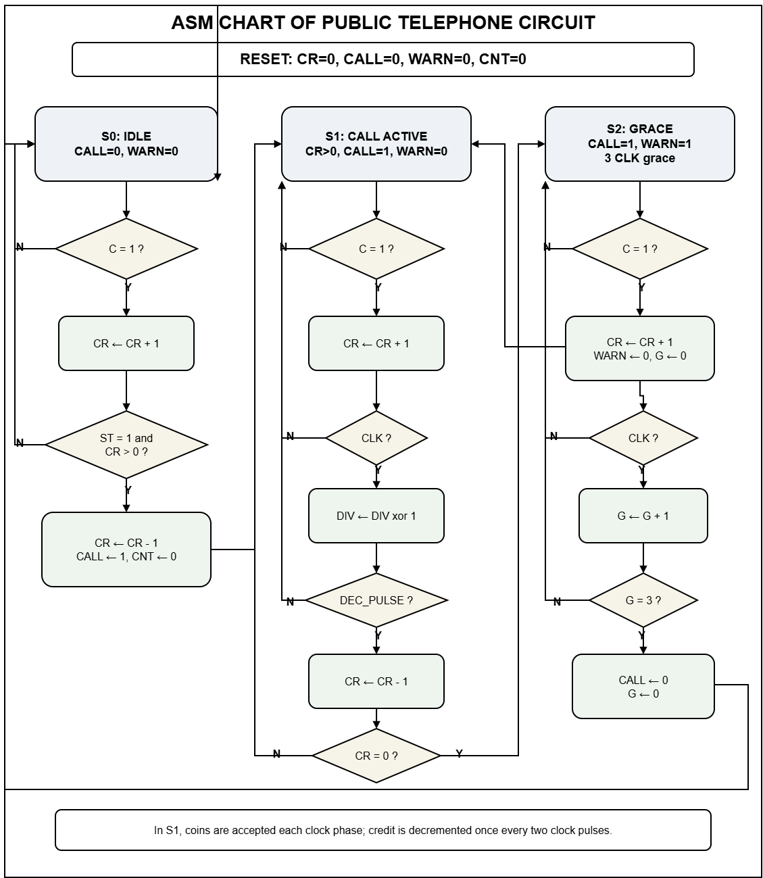
شکل ۱: نمودار ماشین حالت الگوریتمی صحیح کنترل‌کننده تلفن عمومی

در شکل ۱، نمودار ماشین حالت الگوریتمی (ASM) مدار تلفن عمومی نشان داده شده است. این نمودار رفتار صحیح مورد انتظار مدار را مستقل از جزئیات سیم‌کشی نمایش می‌دهد و سه حالت اصلی را در نظر می‌گیرد: انتظار، تماس فعال با اعتبار مثبت و مهلت تکمیل اعتبار پس از صفر شدن موجودی. ورودی RESET در تمام حالت‌ها دارای اولویت است و با فعال شدن آن، اعتبار، وضعیت تماس، هشدار و شمارنده‌های زمان‌بندی به حالت اولیه باز می‌گردند.
مطابق شکل ۱، در حالت انتظار هر پالس COIN یک واحد به اعتبار اضافه می‌کند. اگر START برابر ۱ شود و اعتبار صفر نباشد، تماس برقرار می‌شود و همان لحظه یک واحد از اعتبار کم می‌شود؛ بنابراین شروع تماس منتظر پالس بعدی CLOCK نمی‌ماند. در حالت تماس، فلیپ‌فلاپ تقسیم‌کننده باعث می‌شود کم شدن دوره‌ای اعتبار فقط یک بار در هر دو پالس CLOCK انجام شود. اگر اعتبار به ۰۰ برسد، مدار وارد حالت مهلت تکمیل اعتبار می‌شود؛ CALL همچنان فعال می‌ماند و WARN روشن می‌شود. در این مهلت، افزودن سکه تماس را نجات می‌دهد و مدار به حالت تماس فعال برمی‌گردد؛ در غیر این صورت، پس از سه پالس CLOCK شمارنده مهلت، تماس قطع می‌شود.
2. معرفی مدار و هدف آزمایش
هدف این آزمایش، طراحی و بررسی یک کنترل‌کننده دیجیتال برای تلفن عمومی است که بتواند اعتبار واردشده توسط کاربر را به صورت دهدهی نگهداری و نمایش دهد، با دریافت فرمان شروع تماس هزینه اولیه را بلافاصله کسر کند، در طول تماس بر اساس پالس‌های زمانی از اعتبار بکاهد، در حالت کمبود اعتبار هشدار بدهد و در صورت عدم افزایش اعتبار در یک بازه زمانی مشخص تماس را قطع کند. مدار علاوه بر مسیر داده، دارای منطق کنترلی برای جلوگیری از وابستگی عملکرد COIN به فاز CLOCK و برای نگهداری وضعیت تماس است.
در پیاده‌سازی شکل ۲، ورودی‌های COIN، CLOCK و RESET به صورت LogicToggle استفاده شده‌اند و نقش پالس را دارند، در حالی که START از نوع LogicState است و می‌تواند برای مدتی در سطح ۰ یا ۱ باقی بماند. بنابراین منطق کنترل باید به گونه‌ای طراحی شود که باقی ماندن START در سطح ۱ باعث چند بار کسر شدن هزینه شروع تماس نشود و پالس COIN نیز در هر دو فاز CLOCK قابل دریافت باشد.
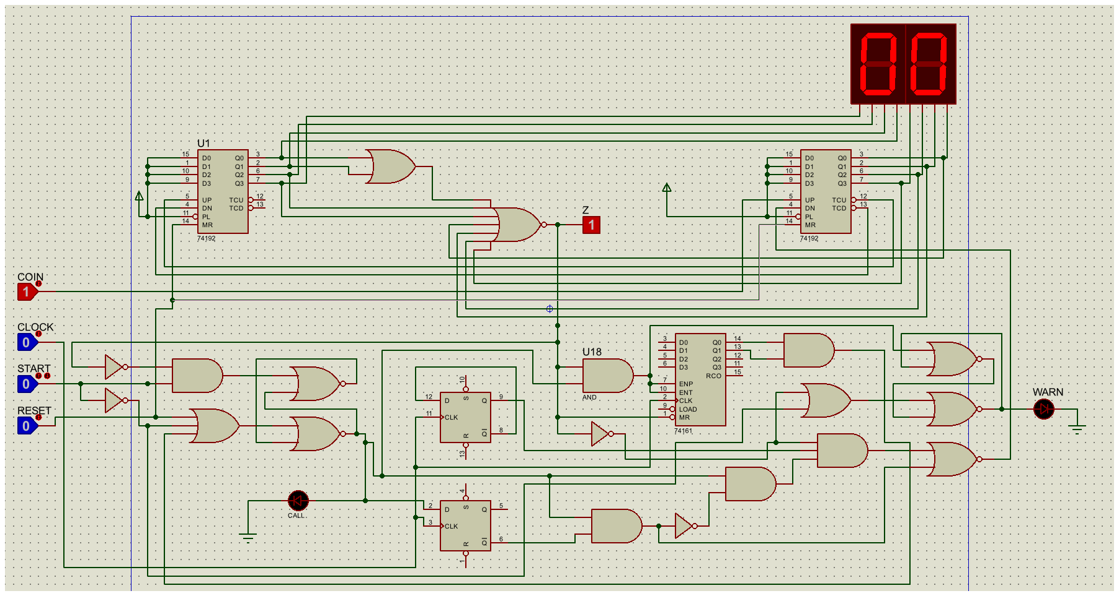
شکل ۲: مدار نهایی تلفن عمومی در محیط Proteus

3. شرح عملکرد اجزای مختلف مدار
3-1. شمارنده‌های دهدهی 74192
در قسمت بالای شکل ۲ دو شمارنده 74192 به صورت آبشاری قرار گرفته‌اند. هر یک از این تراشه‌ها یک رقم BCD را نگهداری می‌کند و مجموعه آن‌ها اعتبار دو رقمی را می‌سازد. پالس COIN از مسیر بالاشمار باعث افزایش اعتبار می‌شود و پالس کاهشی حاصل از شروع تماس یا زمان‌بندی تماس از مسیر پایین‌شمار، اعتبار را یک واحد کم می‌کند. خروجی‌های TCU و TCD امکان انتقال حمل یا قرض بین دو رقم را فراهم می‌کنند؛ در نتیجه عبور از ۰۹ به ۱۰ و برعکس به درستی انجام می‌شود.
خروجی‌های چهار بیتی هر شمارنده علاوه بر نمایش مقدار اعتبار، وارد منطق تشخیص صفر می‌شوند. این بخش برای تصمیم‌گیری درباره امکان شروع تماس و فعال شدن هشدار ضروری است.
3-2. آشکارساز اعتبار صفر
در بخش میانی بالای شکل ۲، خروجی‌های BCD هر دو رقم توسط یک شبکه منطقی بررسی می‌شوند. اگر تمام بیت‌های دو شمارنده صفر باشند، سیگنال Z فعال می‌شود. به این ترتیب شرط صفر بودن اعتبار بدون نیاز به مقایسه‌کننده جداگانه تشخیص داده می‌شود. تعریف منطقی Z به صورت زیر است؛ زیروند u مربوط به رقم یکان و زیروند t مربوط به رقم دهگان است:
Z = ¬(Q₀ᵤ ∨ Q₁ᵤ ∨ Q₂ᵤ ∨ Q₃ᵤ ∨ Q₀ₜ ∨ Q₁ₜ ∨ Q₂ₜ ∨ Q₃ₜ)
در نتیجه، Z فقط زمانی برابر ۱ است که مقدار نمایش داده‌شده دقیقاً ۰۰ باشد. همان‌طور که در شکل ۱ دیده می‌شود، این سیگنال هم در شرط شروع تماس و هم در انتقال از حالت تماس عادی به حالت هشدار نقش دارد.
3-3. فلیپ‌فلاپ D تقسیم‌کننده زمان
یکی از فلیپ‌فلاپ‌های D به صورت تغییر وضعیت متناوب بسته شده است؛ یعنی خروجی مکمل آن به ورودی D بازخورد داده می‌شود. در این حالت، با هر لبه معتبر CLOCK وضعیت خروجی عوض می‌شود و فرکانس مؤثر برای کاهش اعتبار نصف فرکانس ورودی خواهد بود. بنابراین در تماس فعال، یک واحد اعتبار در هر دو پالس CLOCK کم می‌شود. این ساختار همان رفتاری را ایجاد می‌کند که در شکل ۱ با بلوک «تقسیم‌کننده زمان» نشان داده شده است.
F⁺ = ¬F
پالسِ کاهشِ دوره‌ای = CALL ∧ K ∧ F
در رابطه بالا، K نماینده پالس معتبر ساعت و F خروجی فلیپ‌فلاپ تقسیم‌کننده است. استفاده از عملگرهای ∧ و ¬ به جای نوشتن نام انگلیسی گیت‌ها، رابطه منطقی را به صورت استاندارد مدارهای دیجیتال نمایش می‌دهد.
3-4. شمارنده 74161 و مهلت تکمیل اعتبار
تراشه 74161 در بخش مرکزی شکل ۲ به عنوان شمارنده زمان مهلت استفاده شده است. این شمارنده فقط زمانی فعال می‌شود که تماس برقرار باشد و اعتبار به صفر رسیده باشد. در این وضعیت، هر پالس CLOCK مقدار آن را افزایش می‌دهد. خروجی‌های کم‌ارزش شمارنده توسط منطق اطراف بررسی می‌شوند تا رسیدن به عدد ۳ تشخیص داده شود. با رسیدن شمارنده مهلت به سه، در صورت دریافت نشدن سکه، منطق کنترل فرمان قطع تماس را صادر می‌کند.
پایانِ مهلت = CALL ∧ Z ∧ (T₂ = 3)
نکته مهم آن است که در طول این سه پالس، CALL همچنان فعال است. بنابراین کاربر فرصت دارد با وارد کردن سکه تماس را ادامه دهد. در صورت دریافت COIN، اعتبار از ۰۰ به ۰۱ افزایش می‌یابد، Z غیرفعال می‌شود، هشدار خاموش و شمارنده مهلت صفر می‌شود و مدار به حالت تماس عادی بازمی‌گردد.
3-5. فلیپ‌فلاپ وضعیت و منطق CALL
فلیپ‌فلاپ D دوم و گیت‌های اطراف آن بخشی از حافظه وضعیت کنترل تماس را تشکیل می‌دهند. وجود عنصر حافظه باعث می‌شود CALL صرفاً تابع لحظه‌ای START نباشد. START ممکن است برای چند سیکل در سطح ۱ باقی بماند، اما هزینه اولیه باید فقط یک بار، در انتقال از حالت انتظار به تماس فعال، کسر شود. همچنین پس از آغاز تماس، پایین یا بالا رفتن لحظه‌ای ورودی‌ها نباید بدون تحقق شرط پایان مهلت، تماس را قطع کند.
شروعِ تماس = S ∧ ¬Z ∧ ¬CALL
کاهشِ آغازین = شروعِ تماس
پالسِ کاهش = کاهشِ آغازین ∨ (CALL ∧ K ∧ F)
3-6. منطق هشدار WARN
WARN زمانی به کاربر اعلام می‌کند که اعتبار تماس تمام شده و مدار وارد فرصت محدود برای افزایش اعتبار شده است. به صورت عملکردی، شرط اصلی هشدار با هم‌زمان بودن تماس فعال و صفر بودن اعتبار به دست می‌آید. پس از وارد شدن سکه و غیرصفر شدن اعتبار، WARN باید بدون نیاز به پایان تماس خاموش شود.
WARN = CALL ∧ Z
4. روند عملکرد مدار و بررسی حالات
4-1. حالت اولیه و دریافت سکه
ابتدا RESET اعمال می‌شود. در این حالت نمایشگر ۰۰ را نشان می‌دهد، CALL و WARN خاموش هستند، فلیپ‌فلاپ تقسیم‌کننده در وضعیت اولیه قرار دارد و شمارنده 74161 صفر است. پس از آن، هر بار فشردن COIN یک پالس مستقل به ورودی بالاشمار 74192ها می‌دهد و مقدار اعتبار یک واحد افزایش می‌یابد. برای مثال، با سه پالس COIN مقدار نمایشگر به ۰۳ می‌رسد.
4-2. شروع تماس و کسر فوری هزینه
اگر در اعتبار ۰۳، ورودی START از ۰ به ۱ تغییر کند، شرط شروع تماس برقرار است. منطق کنترل همان لحظه یک پالس کاهش به شمارنده‌های اعتبار اعمال می‌کند و مقدار ۰۳ به ۰۲ تبدیل می‌شود؛ سپس CALL فعال می‌گردد. این کسر به CLOCK بعدی وابسته نیست و به همین دلیل شروع تماس از دید کاربر فوری است.
4-3. کاهش دوره‌ای اعتبار
پس از فعال شدن تماس، CLOCK زمان مصرف اعتبار را تعیین می‌کند. فلیپ‌فلاپ تقسیم‌کننده با هر پالس تغییر وضعیت می‌دهد و تنها در یکی از دو وضعیت، پالس کاهش ساخته می‌شود. بنابراین برای نمونه، اگر تماس از اعتبار ۰۲ ادامه یابد، توالی مشاهده‌شده به صورت زیر است:
START: 03 → 02
CLOCK₁: 02 ; CLOCK₂: 01 ; CLOCK₃: 01 ; CLOCK₄: 00
این توالی نشان می‌دهد که پس از کسر اولیه START، هر دو پالس CLOCK یک بار از اعتبار کم می‌شود. به محض رسیدن اعتبار به ۰۰، Z فعال و مدار وارد حالت هشدار می‌شود.
4-4. هشدار، مهلت سه پالسی و ادامه تماس با سکه جدید
با رسیدن اعتبار به ۰۰، WARN روشن می‌شود اما CALL فوراً قطع نمی‌شود. شمارنده 74161 از این لحظه پالس‌های CLOCK را می‌شمارد. اگر پیش از رسیدن شمارنده به ۳ یک پالس COIN وارد شود، مقدار اعتبار به ۰۱ می‌رسد، Z صفر می‌شود و مدار از حالت هشدار به تماس فعال بازمی‌گردد. اگر سه پالس زمان بدون دریافت سکه سپری شود، تماس قطع و مدار به حالت انتظار بازگردانده می‌شود. این رفتار دقیقاً در شاخه پایینی نمودار شکل ۱ دیده می‌شود.

